**Биография**

**Акушинской средней школы №2.**

**Акушинская средняя школа №2 была открыта в 1932году, как начальная.**

**В те годы местных учителей с высшим образованием не было, поэтому работали в школе выпускники школ или педучилищ.**

**Еще в довоенные и в последующие годы в Дагестане направляли специалистов из Российских ВУЗов, которые внесли большой вклад в дело образования нашей Республики.**

**В нашей школе в 60-е годы прошлого века тоже учили детей русские учителя Абакарова Софья Васильевна, Доронова Мария Павловна, Комладзе Маргарита Николаевна, до сих пор преподает географию и биологию Лукманова Надежда Федоровна.**

**Надо отметить также педагогов, которых помнят их ученики (сегодня они уже взрослые).**

**Это Магомедов А.Г., Алиев М.Ч., Магомедов А.М., Аджиева Р.С., и многие другие.**

**Они были преданы своему делу, любили профессию учителя и хорошо учили детей.**

**Директорами школы в разные годы работали:**

Будайчиев Насрулла Булатович, Лукманов Магомед Алиевич, Магомедов Даудгаджи Магомедович, Магомедов Наби Исагаджиевич, Маммаев Башир Ибрагимгаджиевич , Магомедов Курбанмагомед Магомедович, Магомедова Суганат Алиевна, Ризванов Тагир Магомедович.

**Магомедов Абдулла Гамзаевич**

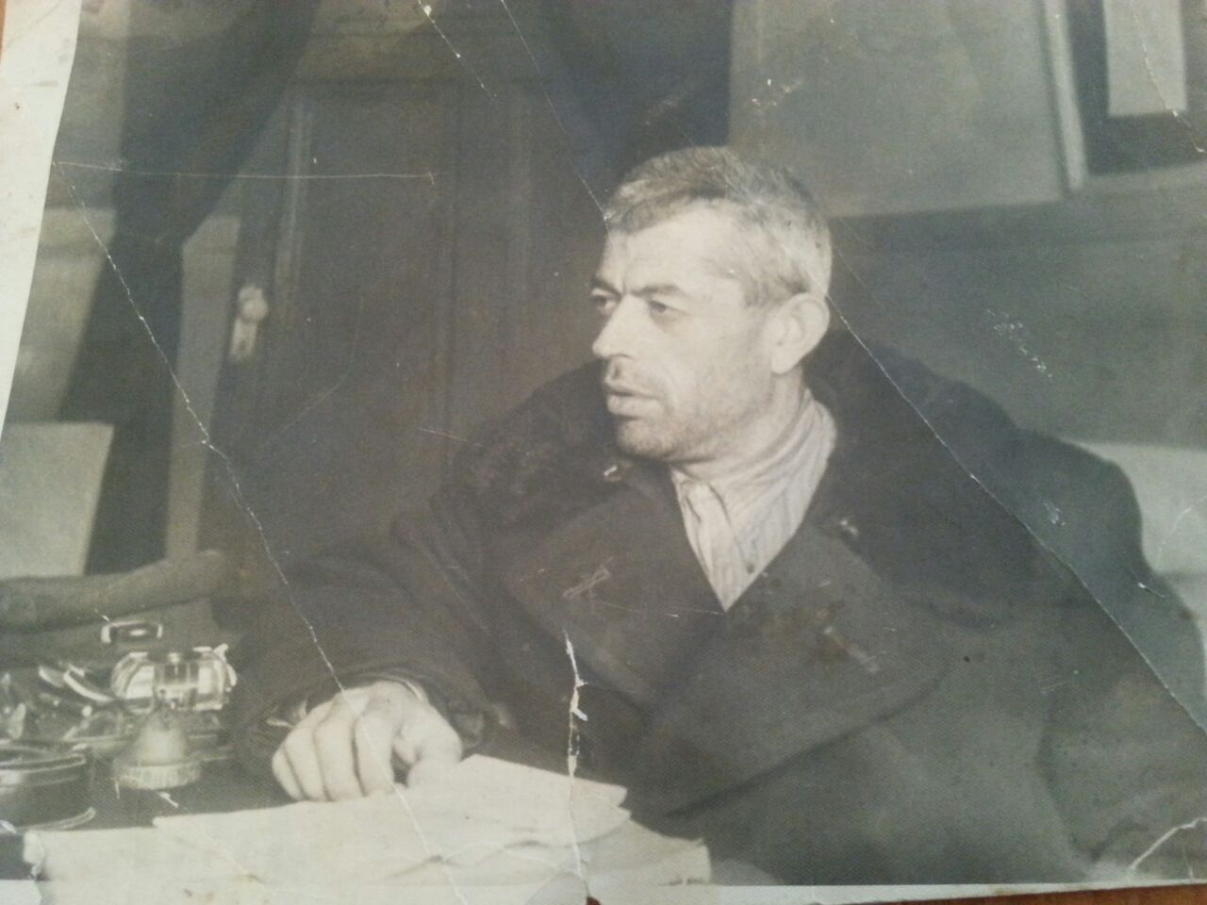

**Лукманов Магомед Алиевич**

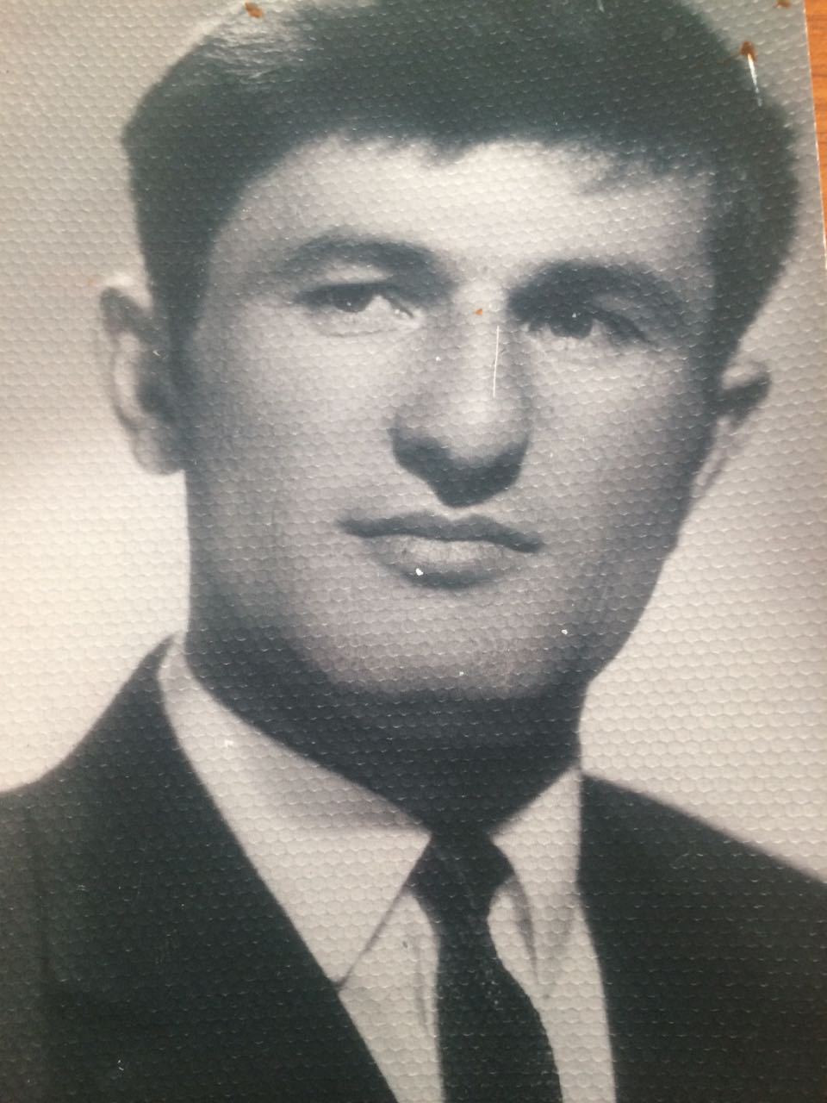

**Магомедов Наби Исагаджиевич**

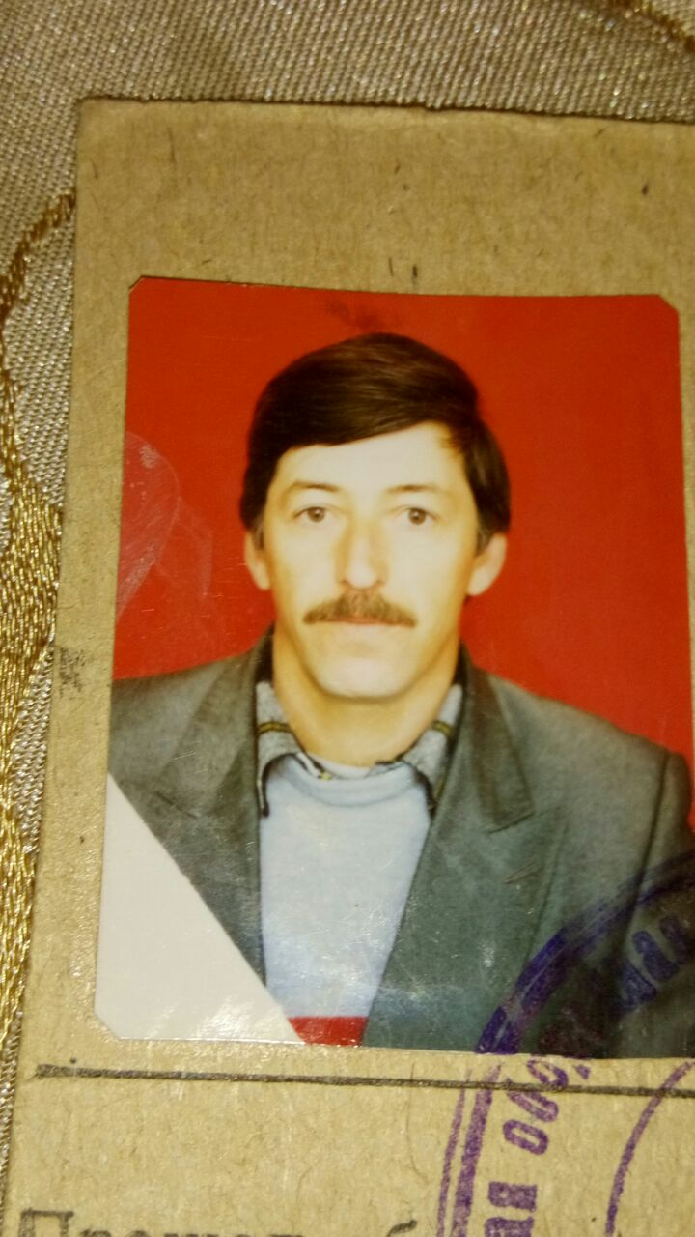

**Магомедова Суганат Алиевна**

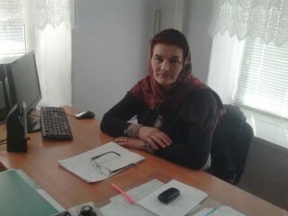

**Ризванов Тагир Магомедович**

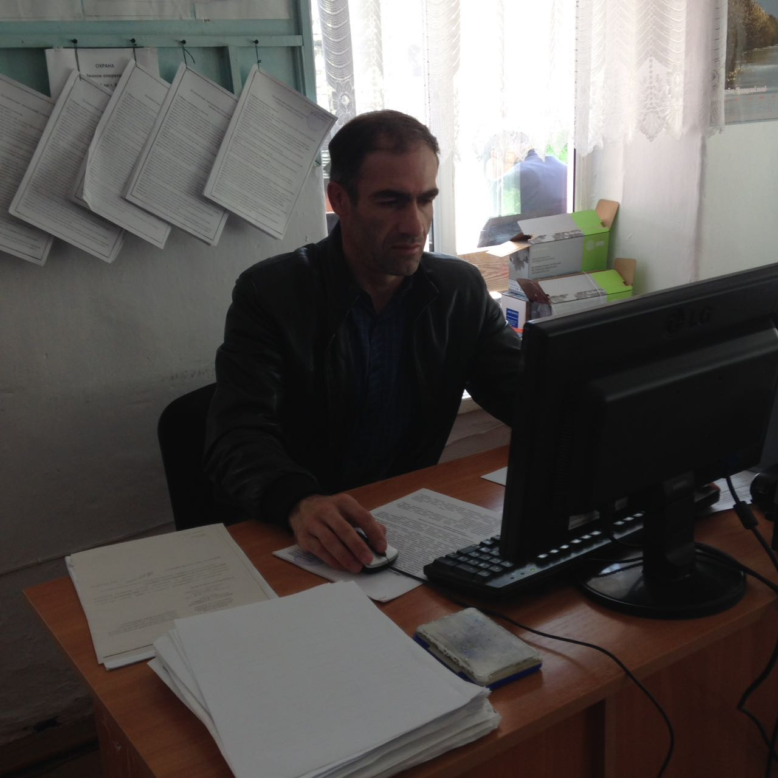

В стенах нашей школы получили образование не одна тысяча человек, сменилось несколько поколений учеников , среди которых было 30 медалистов.

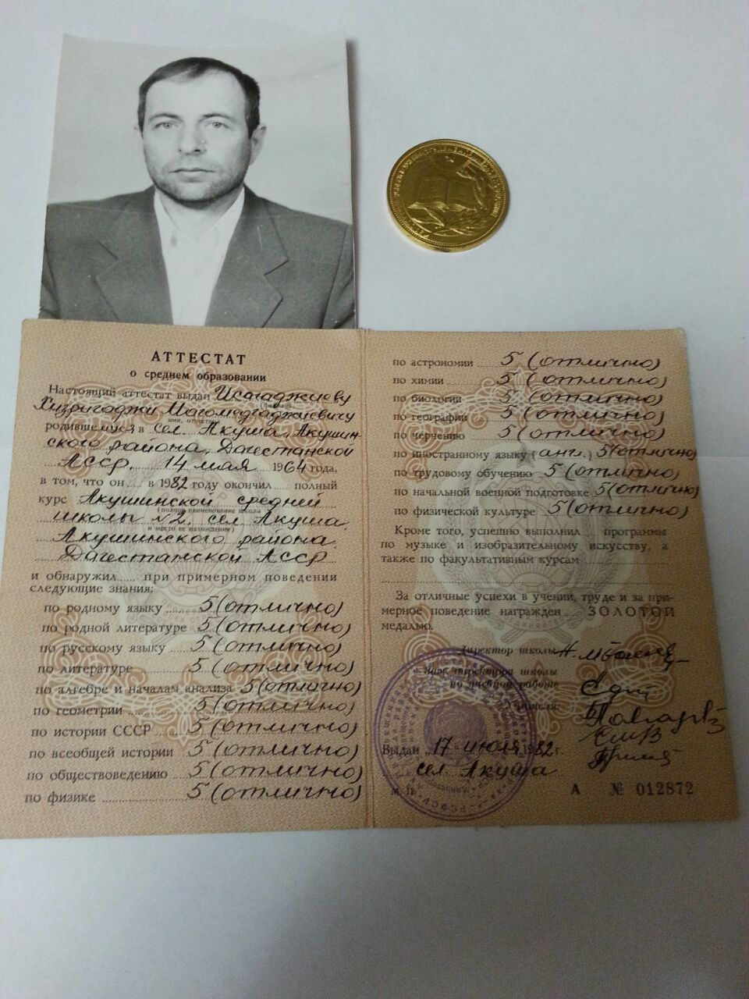

Многие выпускники получили высшее образование и работают учителями , врачами , инженерами , агрономами и т.д.

В настоящее время в школе работают более 40 педагогов, обучаются около 400 учащихся.

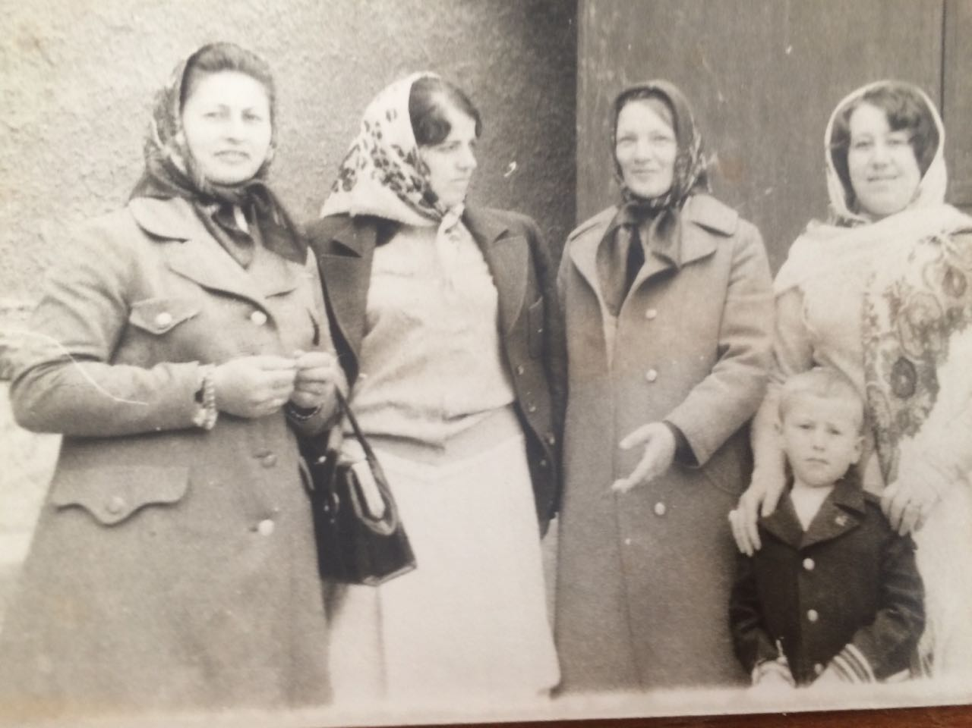

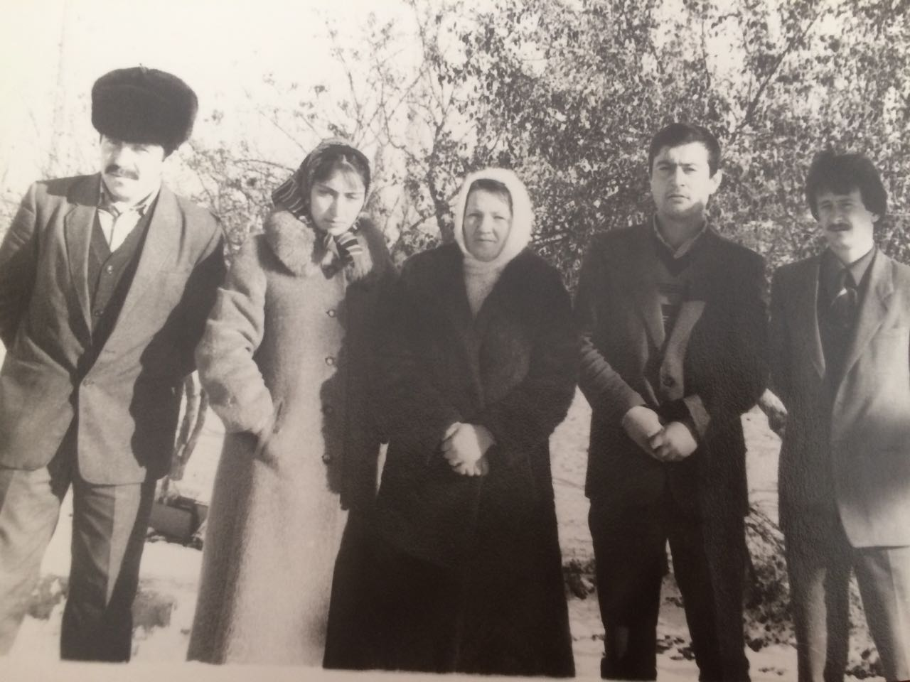

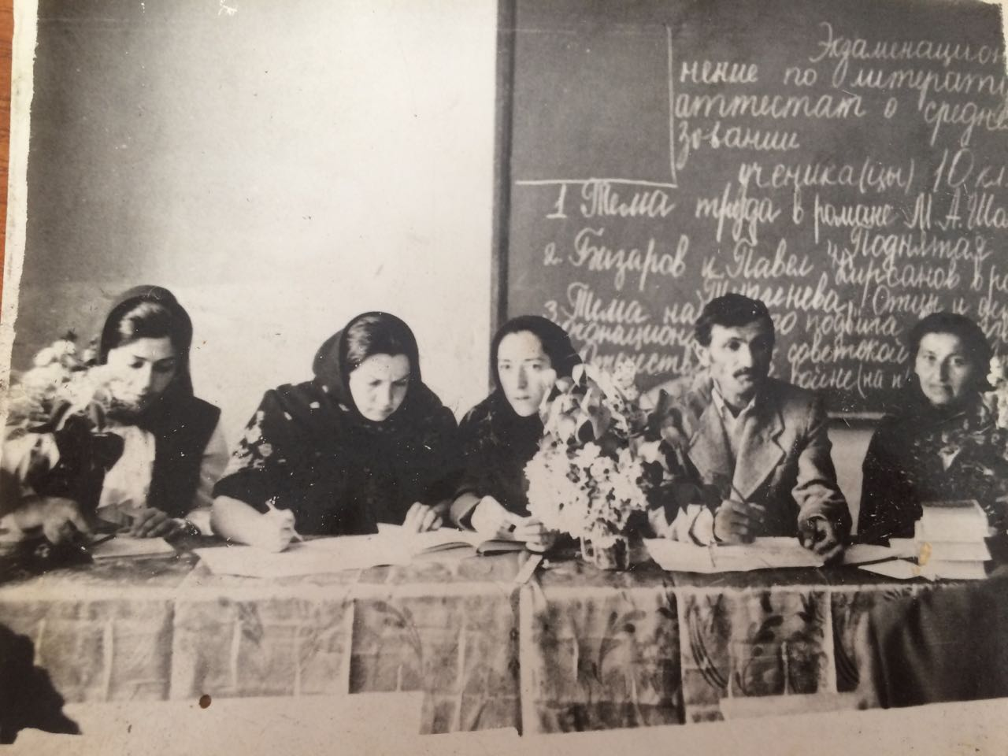

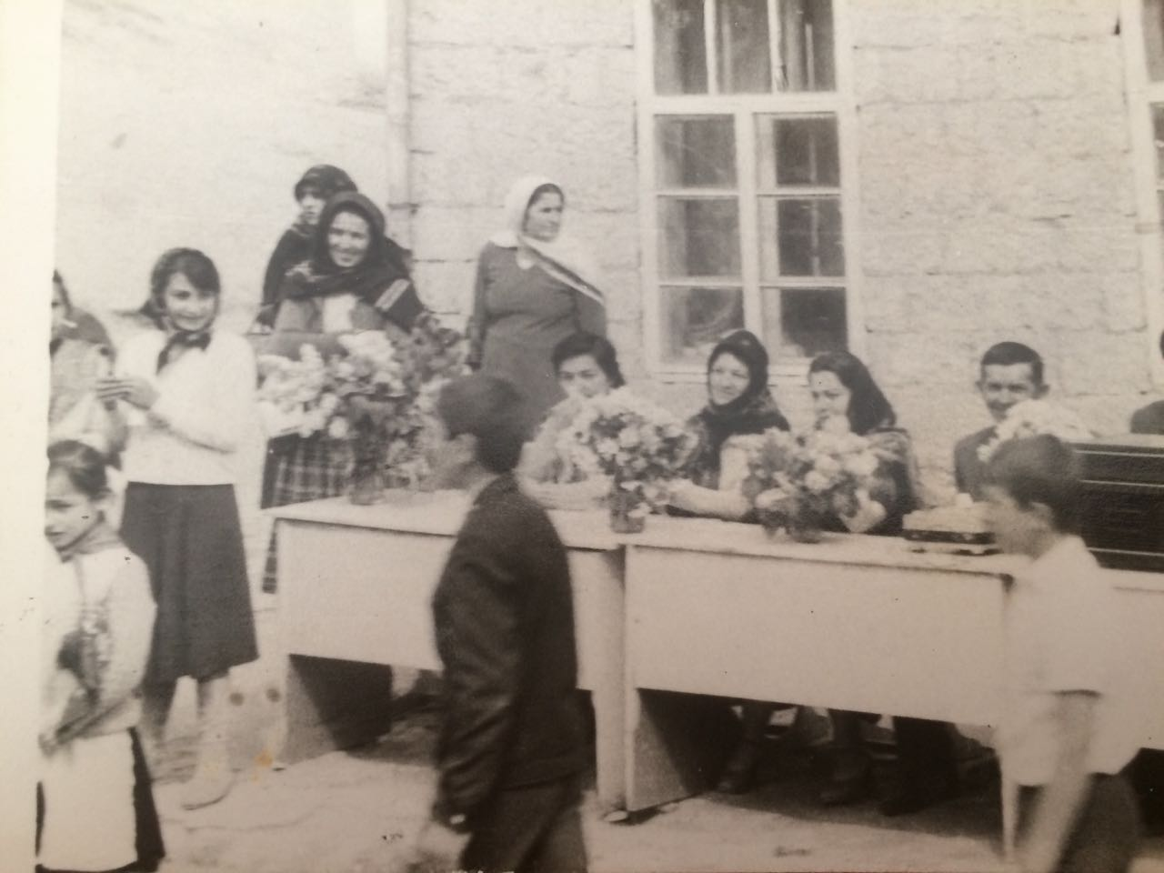

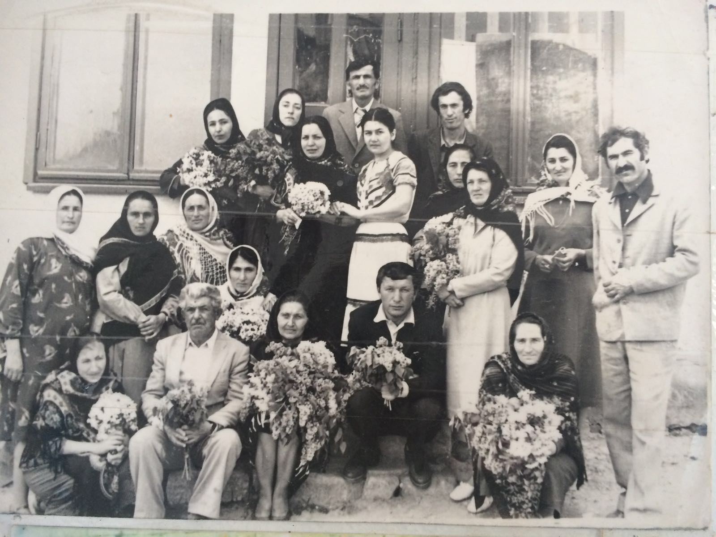

**Лукманова Надежда Федоровна**

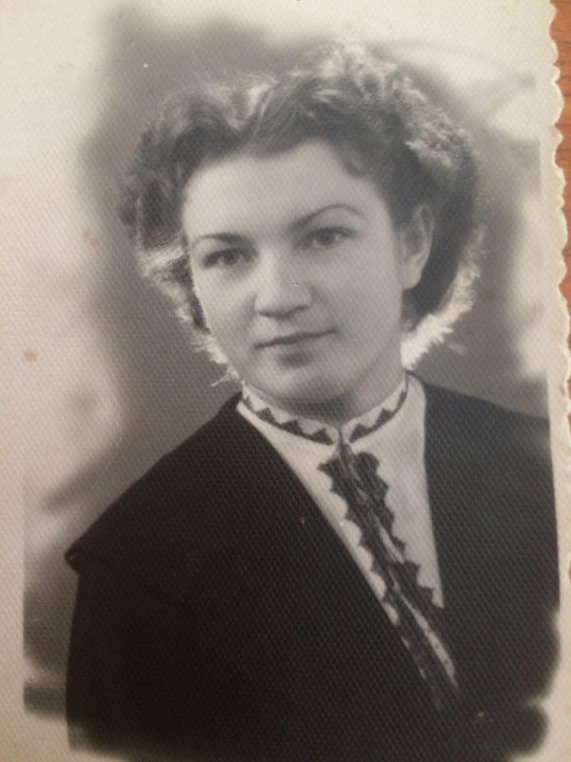

Учащиеся школы №2 принимают активное участие во всех мероприятиях проводимых в Республике.

Это предметные олимпиады, конкурсы , КВН, спортивные мероприятия и пр.

Многие из участников становятся победителями.

Расположена Акушинская СОШ №2 в с.Акуша, микрорайоне Панжи.

Обучаются в школе дети, проживающие в микрорайонах : Панжи, Церги, Нахкула, Элакада, Шурки, Кертук , Чурчума,Ургуба.

Учебные помещения размещаются в двух корпусах : в главном двухэтажном -14 помещений;

Щитовом (построенном в 1972 г.) 15 помещений.

Школа в последние годы работает в одну смену.

Рабочий день начинается в 8.00.часов, заканчивается в 13.30 часов.